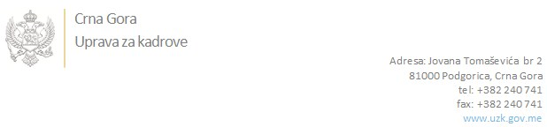

Br: 02-100/21-3016/21 17. decembar 2021. godine

U skladu sa članom 47 Zakona o državnim službenicima i namještenicima ("Službeni list CG", br. 02/18, 34/19 i 08/21), a na osnovu Izvještaja o provjeri znanja, sposobnosti, kompetencija i vještina kandidata br. 02-100/21-3016/20 od 17.12.2021. godine, Uprava za kadrove utvrdila je

**LISTU ZA IZBOR KANDIDATA**

Po javnom oglasu br. 02-100/21-3016/2, objavljenom 05.11.2021. godine, za potrebe **Generalnog sekretarijata Vlade Crne Gore**, za radno mjesto:

**I Sekretar/ka - Komisije za raspodjelu dijela sredstava budžetske rezerve - Sektor za poslove Vlade** - Izvršilaca: 1, na neodređeno vrijeme, - VII1 nivo kvalifikacije obrazovanja, Fakultet iz oblasti društvenih nauka:

**SNJEŽANA PAVIĆEVIĆ - ostvareni broj bodova 17.63**

**MARIJA RADINOVIĆ - ostvareni broj bodova 15.25**

**DRAGANA BRNJADA - ostvareni broj bodova 14.97**

Odluka o izboru kandidata donosi se u skladu sa članom 48 Zakona o državnim službenicima i namještenicima ("Službeni list CG", br. 02/18, 34/19 i 08/21), i dostavlja Upravi za kadrove najkasnije u roku od deset dana od dana prijema liste za izbor kandidata.

**mr Jovana Nišavić**

**v.d. DIREKTORICE**

Dostavljeno:

- Generalnom sekretarijatu Vlade Crne Gore

- a/a